# Das UDP - Protokoll

**Wenden Sie Ihr Wissen aus der Vorlesung an und sehen Sie sich zusätzlich RFC 768 (User Datagram Protocol - UDP) an und beantworten Sie folgende Fragen:**

**• Welche Funktionalität stellt UDP (nicht) zur Verfügung?**

Kein Verbindungsaufbau

Einfach: Kein Verbindungsstatus beim Sender, Empfänger

Kleine Headergröße

Keine Überlastungskontrolle: UDP kann so schnell wie gewünscht geblasen werden

Es wird also nicht überprüft ob und in welcher Reihenfolge Pakete empfangen werden.

verwendet Ports um die Daten dem richtigen Programm zu übermitteln

**• Wie sehen die UDP - Header aus?**

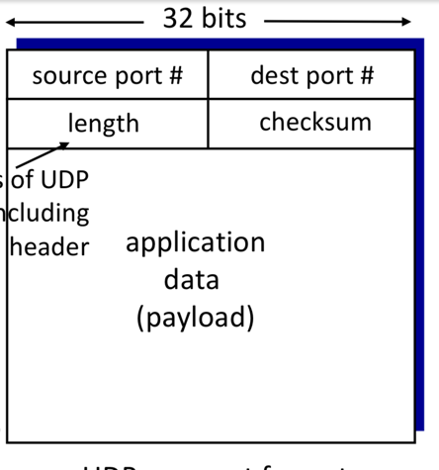

**• Was ist ein Pseudo - Header?**

Für die Übertragung des UDP-Paketes ist das [Internet Protokoll](https://de.wikipedia.org/wiki/Internet_Protocol) (IP) vorgesehen. Dieses Protokoll setzt vor das UDP-Paket seinerseits einen weiteren Header, in dem sich die von IP benötigten Daten befinden:

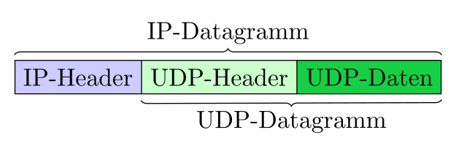

Für die Erzeugung der UDP-Prüfsumme werden Teile dieses IP-Headers in einen sogenannten „Pseudo-Header“ übernommen. Er dient nur zur Erzeugung der Prüfsumme und wird nicht übertragen.

**• Wie groß können UDP - Segmente sinnvollerweise sein?**

Die maximale Größe eines UDP-Datagrammes beträgt theoretisch 65.535 Bytes, da das Length-Feld des UDP-Headers 16 Bit lang ist und die größte mit 16 Bit darstellbare Zahl gerade 65.535 (= 216-1) ist. Solch große Segmente werden jedoch von IP fragmentiert übertragen. In der Praxis unterliegt die maximal mögliche Länge eines UDP-Datagramms [weiteren Einschränkungen](https://de.wikipedia.org/wiki/User_Datagram_Protocol#L.C3.A4ngenfeld).

**Geben sie Beispiele an, wo UDP verwendet wird (wurde).**

Typischerweise wird UDP bei DNS-Anfragen, VPN-Verbindungen, Audio- und Video-Streaming verwendet.